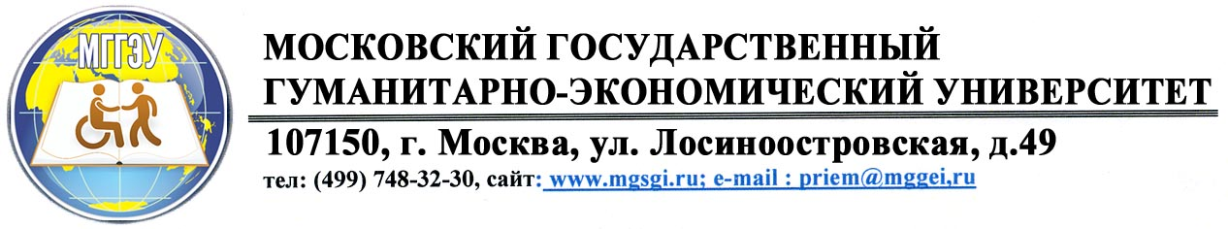

**Информацию о возможности подачи документов для поступления на обучение в электронной форме**

1. Поступающие в МГГЭУ (филиалы) за счет средств физических и юридических лиц в соответствии с договорами об оказании платных образовательных услуг вправе направить заявление о приеме на первый курс (**образец заявления - приложение**), а также необходимые документы через операторов почтовой связи общего пользования (далее - по почте), а также в электронно-цифровой форме в соответствии с Федеральным законом от 06.04.2011 года N 63- 03 "Об электронной подписи", Федеральным законом от 27 июля 2006 г. N 149-ФЗ "Об информации, информационных технологиях и о защите информации", Федеральным законом от 7 июля 2003 г. N 126-ФЗ "О связи".

Документы, направленные абитуриентом по почте, принимаются при их поступлении в университет не позднее сроков, установленных настоящими Правилами для завершения приема документов.

1. При направлении документов по почте поступающий к заявлению о приеме прилагает ксерокопии документов, удостоверяющих его личность и гражданство, ксерокопию документов государственного образца об образовании, а также иных документов, предусмотренных Правилами приема. При подаче документов одновременно на несколько факультетов поступающий направляет по почте комплект документов (заявление, ксерокопия документов, подтверждающих личность и гражданство, ксерокопия документов об образовании) на каждый факультет.

**Документы отправляются поступающим по электронной почте по адресу**:

**или через операторов почтовой связи** общего пользования почтовым отправлением с уведомлением и описью вложения по адресу: 107150, г. Москва, ул. Лосиноостровская, дом 49, приемная комиссия, каб. № 111.

Уведомление о вручении, заверенное подписью уполномоченного сотрудника МГГЭУ и оттиском календарного штемпеля объекта почтовой связи места назначения письма, и опись вложения, заверенная подписью и оттиском календарного штемпеля объекта почтовой связи места отправления письма, являются основанием подтверждения приема документов поступающего.

Предоставление абитуриентом по почте неполного комплекта документов, плохо читаемых ксерокопий документов может служить основанием для отказа в рассмотрении личного заявления абитуриента.

**ИНФОРМАЦИЯ ОБ ЭЛЕКТРОННЫХ АДРЕСАХ ДЛЯ НАПРАВЛЕНИЯ ДОКУМЕНТОВ, НЕОБХОДИМЫХ ДЛЯ ПОСТУПЛЕНИЯ, В ЭЛЕКТРОННОЙ ФОРМЕ**

**ЭЛЕКТРОННЫЙ АДРЕС ДЛЯ НАПРАВЛЕНИЯ ДОКУМЕНТОВ:**

**Сайт:** [**www.mgsg**](http://www.mgsgi)u**: e-mail:** [**priem@mgsgu.ru**](mailto:priem@mgsgu.ru)